Extreme Coatings – a service of Surface Engineering & Alloy at K, Hall 13, Stand B91-5
Capa de carburo de tungsteno resistente al desgaste para tornillos de plastificación como punto culminante

Extreme Coatings, la marca primera global de revestimiento por carburo de tungsteno para los tornillos de plastificación, (sencillas, gemelos o cónicos), y rotores de mezcla, presentarán su gama completa de productos y servicios en K 2010 Pabellón 13, el soporte B91-5. Los visitantes verán muestras del revestimiento por carburo de tungsteno o de carburo de cromo así como exhibiciones detalladas que explican cómo el carburo proporciona de dos hasta cinco veces mas vida util al equipo.

Con más de treinta años de experiencia en el campo de la resistencia al desgaste y las aleaciones de soldadura, Surface Engineering & Alloy de Saint Petersburg, Florida, EE.UU., es uno de los expertos principales en su campo. Bajo la marca Extreme Coatings, que aplica su experiencia y tecnología a las superficies de alta complejidad como los hélices de tornillos de plastificación. Como Curt Kadau, presidente de Surface Engineering & Alloy explica: "nuestros clientes, los fabricantes de tornillo de plastificación, buscaban materiales más resistentes al desgaste para la fabricación de componentes de plastificación. Tomamos una idea existente y la perfeccionamos. La aplicación por aspersión térmica de carburos duros es el método más efectivo para mejorar las características de desgaste de una superficie. Las dificultades ha sido la adhesión de revestimiento, pulir a una material tan duro y completar los trabajos de manera oportuna. En primer lugar, determinamos porqué otros revestimientos fallaron y corregimos esos errores. Desarrollamos entonces un método usando diamante para alcanzar a un acabado de espejo y por último nos especializamos en recubrir a estos tornillos. Nuestro trabajo se ha completado en 10 días o menos ", explica Kadau.

El tipo del carburo y el porcentaje de volumen son los factores más críticos que influyen la resistencia al desgaste de una material. El carburo de tungsteno tiene una dureza de Vickers 2200 (comparable a 85 Rockwell C) y nuestro estándar XC1000 contiene más de 80% de volumen de estas partículas duras. Otras aleaciones comunes contienen un carburo menos duro, el carburo de cromo, y generalmente menos de 35% de carburo por volumen. Materiales más duros existen, pero el grueso realizable o la fuerza en enlace de la capa no emparejan con el carburo de tungsteno.

Greg Quinn begin_of_the_skype_highlighting end_of_the_skype_highlighting, Gerente de Productos Extreme Coatings describe la evolución de las capacidades en el revestimiento de una superficie. "Inicialmente ofrecimos dos espesores y la encapsulación completa a todos nuestros clientes. Mientras que la encapsulación completa es el patrón oro, no todo el mundo requiere este nivel de protección. Hemos desarrollado FliteGuard para los tornillos de extrusión que permite aplicar la capa a sólo la parte superior de las hélices. FliteGuard extiende de tres a cinco veces la vida del tornillo a un costo menor ".
"La geometría del tornillo gemelo es un reto de revestimiento", dice Quinn. "A través de adaptadores innovados ahora proporcionamos encapsulación completa de tornillos complejos" Un conjunto de tornillos gemelos de 87 mm recubiertos se examinaron recientemente. Anteriormente tornillos y barril nitrurados se sustituyeron después de 2000 horas de funcionamiento, mientras que este conjunto recubierto en 4000 horas sólo tenía 0,15 mm (0.006 ") de desgaste diametral total. "El cliente se sorprendió con estos resultados e inmediatamente ordeno revestir seis conjuntos mas." comentó el Sr. Quinn.
Algunas aplicaciones requieren un enlace metalúrgico para proteger una superficie. "Para esto hemos desarrollado un grado de revestimiento fundido que permite un enlace metalúrgico después de recubrir, dice el Sr. Quinn. Los dos materiales se sueldan con autógena después de fundir con alta temperatura y componentes como elementos de tornillo, el anillo de la válvula de no retorno, tornillos termoestables, y en otras partes donde el impacto se puede esperar pueden ahora recibir la alta protección del carburo de tungsteno.
Uno de nuestros agentes, Groche Technik, exhibirá tornillos protegidos por Extreme Coatings en el pabellón 13, cabina D 60.

Photos (Thomas Kvinge)
- Worn 105 mm feedscrew 40% glass filled nylon
- Carbide protected 105 mm feedscrew 40% glass filled nylon

Text: 4285 characters (with spaces), 659 words.

Ref: 10-88-01, July 2010

Surface Engineering & Alloy
Tom Kvinge
2895 46th Ave No.
St. Petersburg, Florida 33714
USA
Tel. ++1 727 528 7998 x 113
Fax. ++1 727 528 7995

info@extremecoating.com
www.extremecoating.com

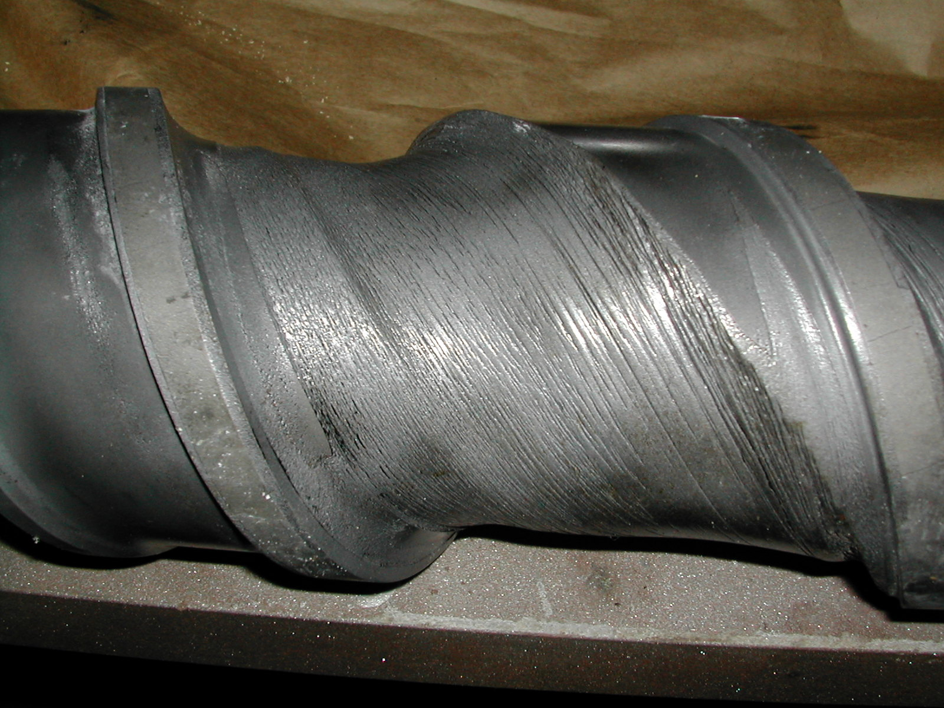
Worn 105 mm feedscrew 40% glass filled nylon

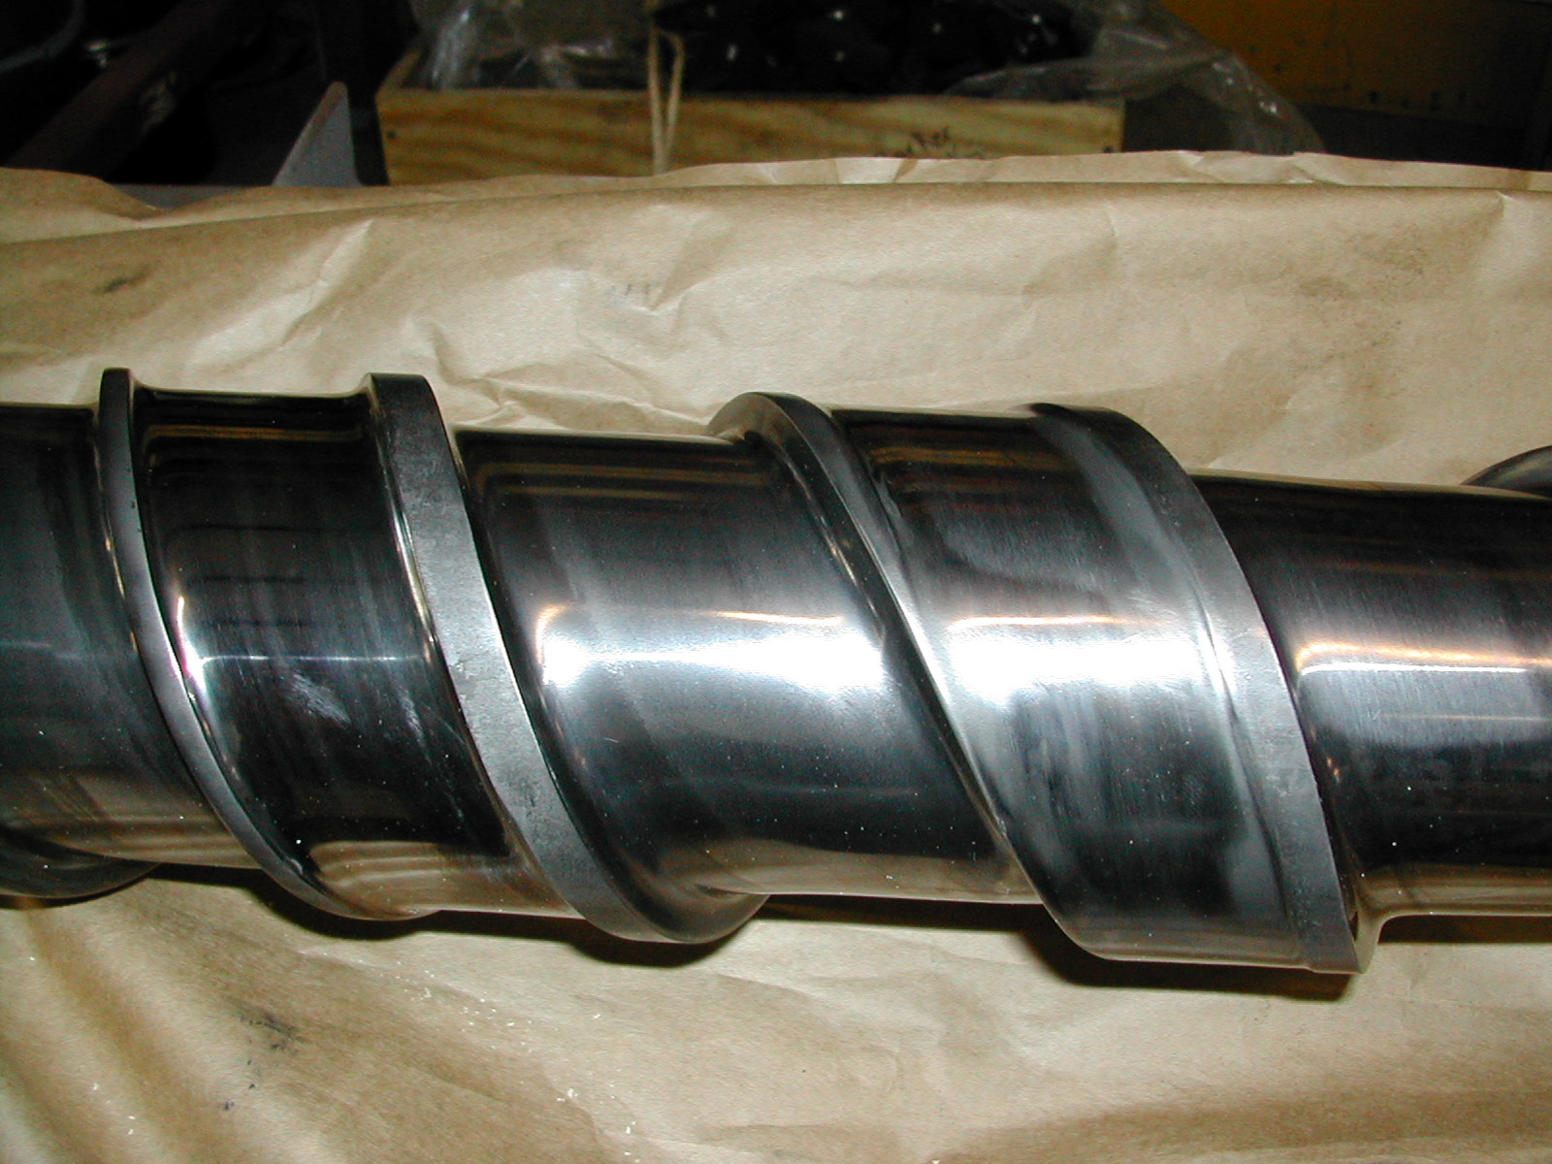
Carbide protected 105 mm feedscrew 40% glass filled nylon

